１０ 返したいけど返せない

組 番 名前
① 本時のテーマ | ソフトの売買やかしかりのきまりがわかる。

② 読んでみよう
友達からゲームソフトをかりたAくんは、そのゲームが気に入って、家で遊んでいたところ、ゲームのデータをうっかり消してしまいました。友達が「早くかえして」とたのんでも「もうちょっとだけ」といつまでたっても返そう
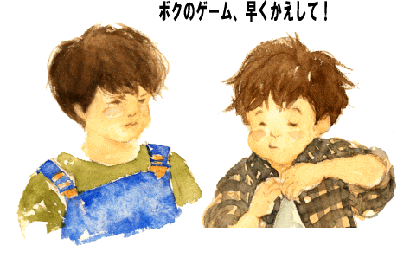
としませんでした。

③ あなたはどう思いますか？
Ｑ１ この友達はどんな気持ちだと思いますか？
Ｑ２ なぜAくんは「もうちょっとだけ」といって返さなかったのでしょうか？
Ｑ３ ゲームをかしたり、かりたりすることについてどう思いますか？

④ 友達の意見や話し合ったことなどをまとめましょう。

⑤ 先生や友達の話を聞いて思ったことや感想をまとめましょう。

⑥ わかるかな？ | ○をつけよう
１ データは変わったり失われたりすることがあることがわかる。 | A Ｂ Ｃ
２ 物のかしかりには、じこせきにんをともなうことがわかる。 | A Ｂ Ｃ
３ ゲームなどのこじん売買は子どもだけではできないことがわかる。 | A Ｂ Ｃ
(A：よくわかる Ｂ：わかる Ｃ：わからない)

